Lojik Ödev3

AD Soyad : Fouad Aladhami

Öğrenci no: 210102002808


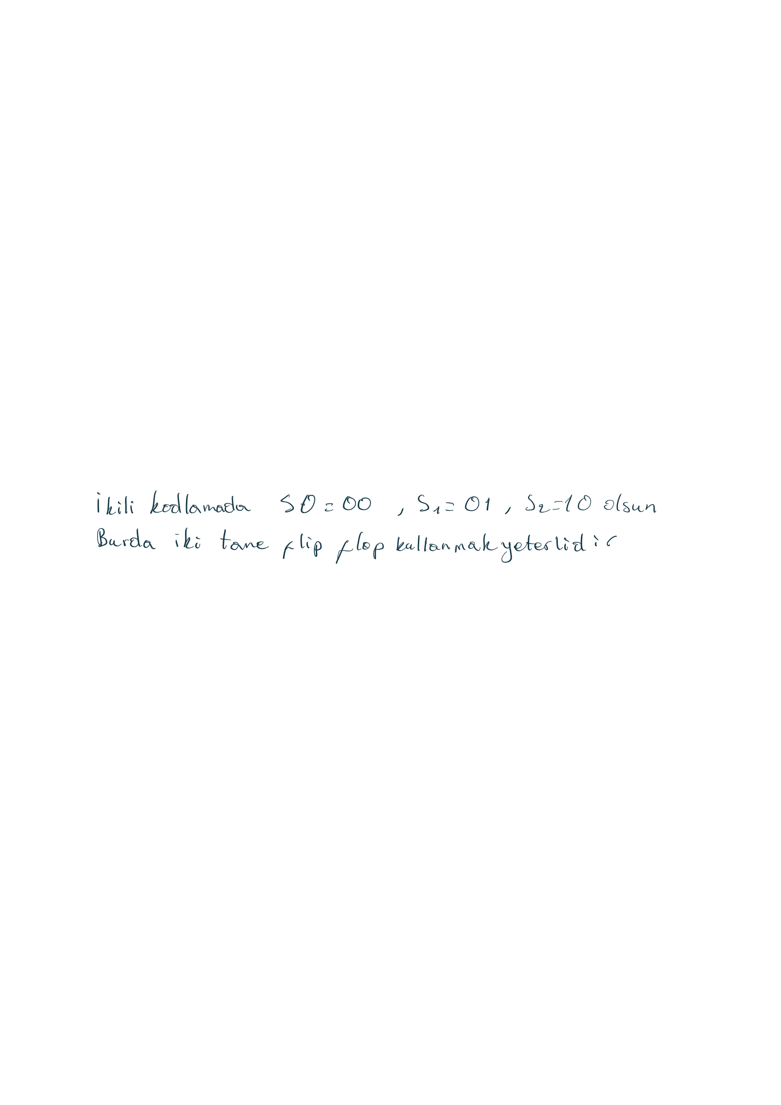
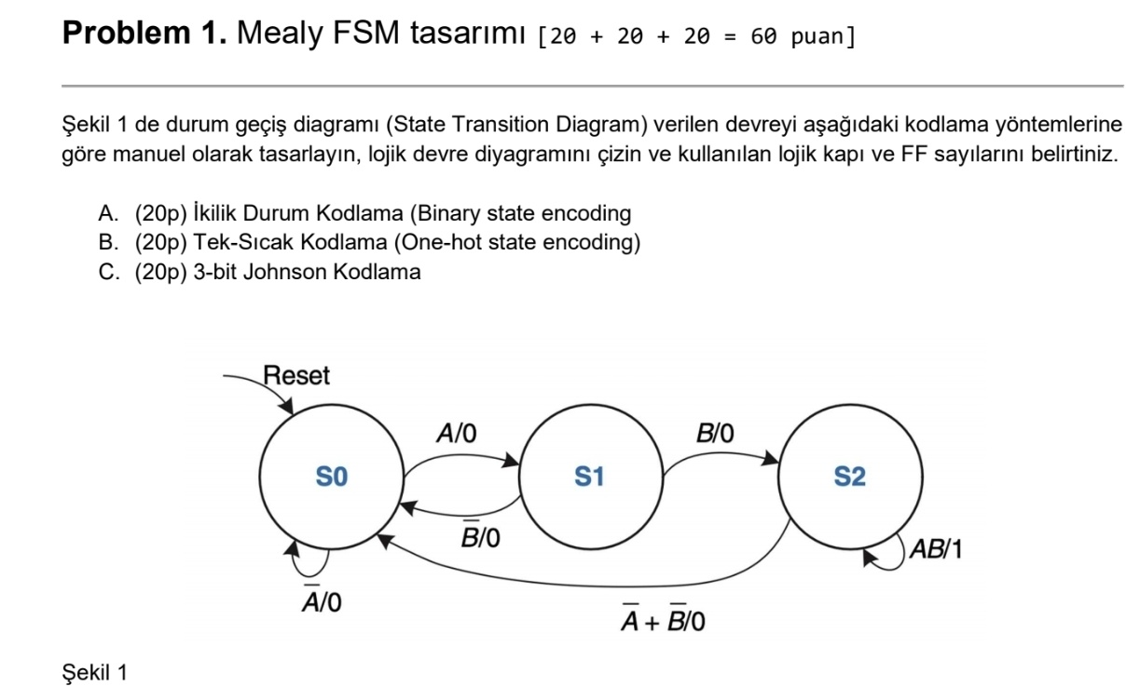
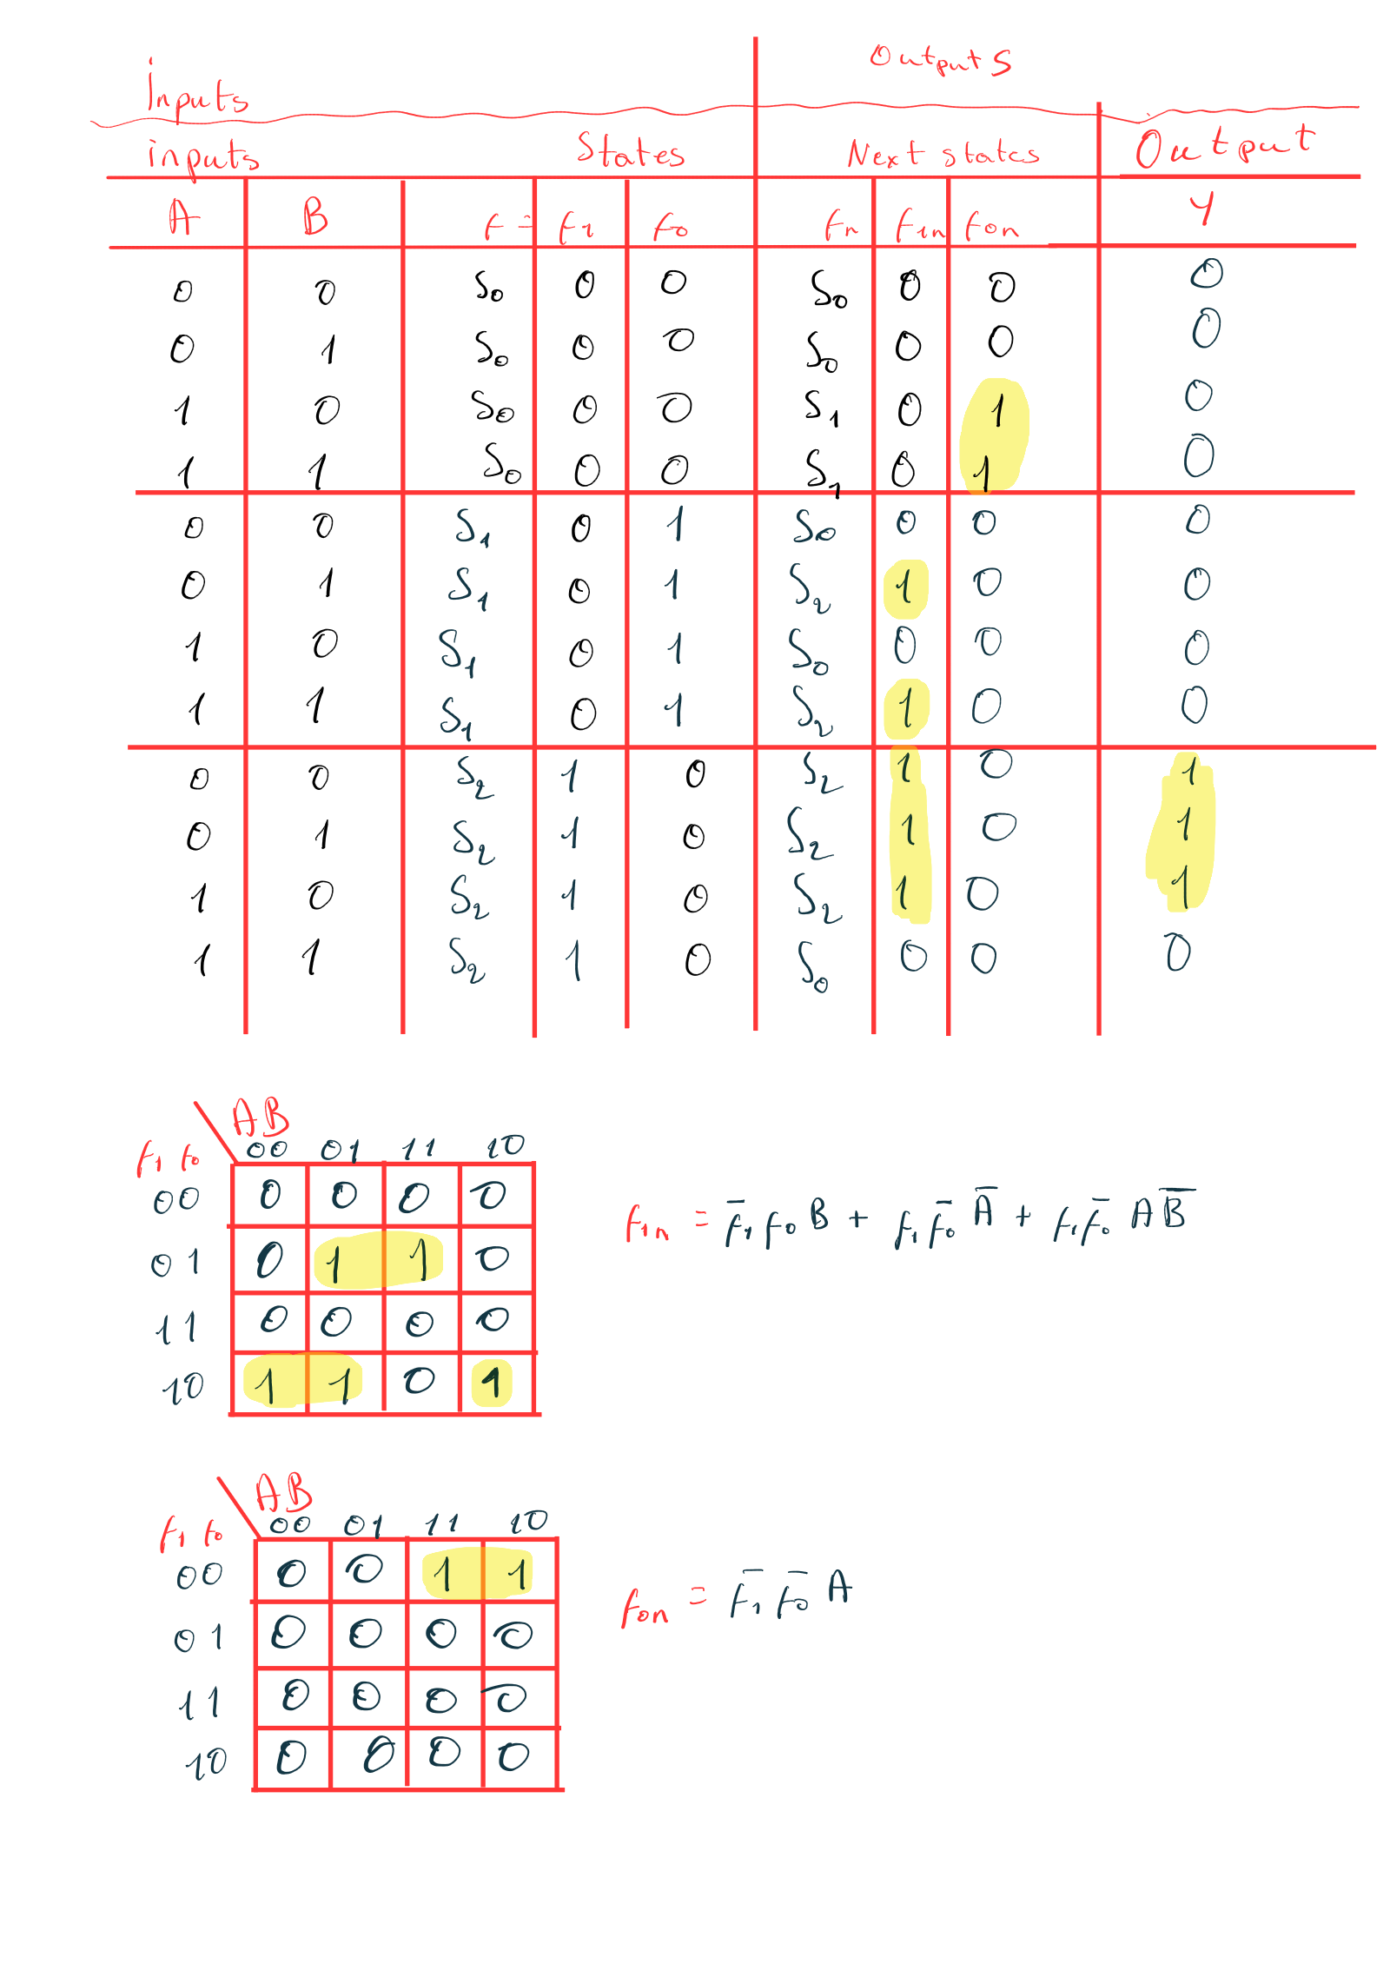
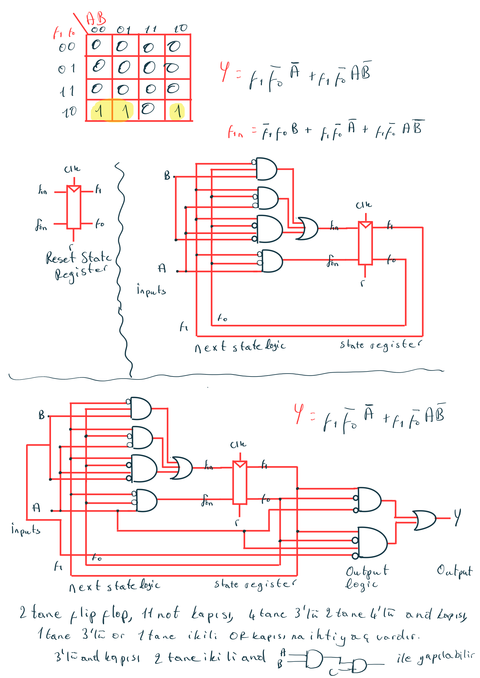
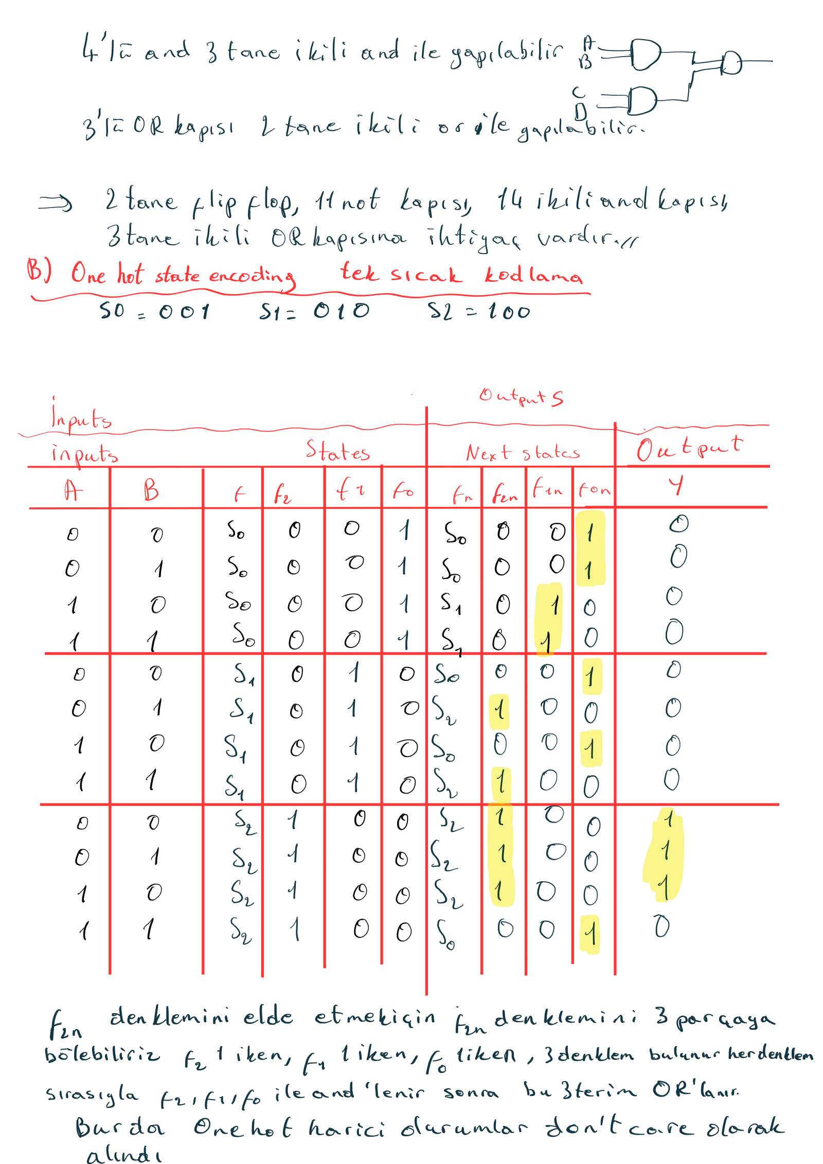
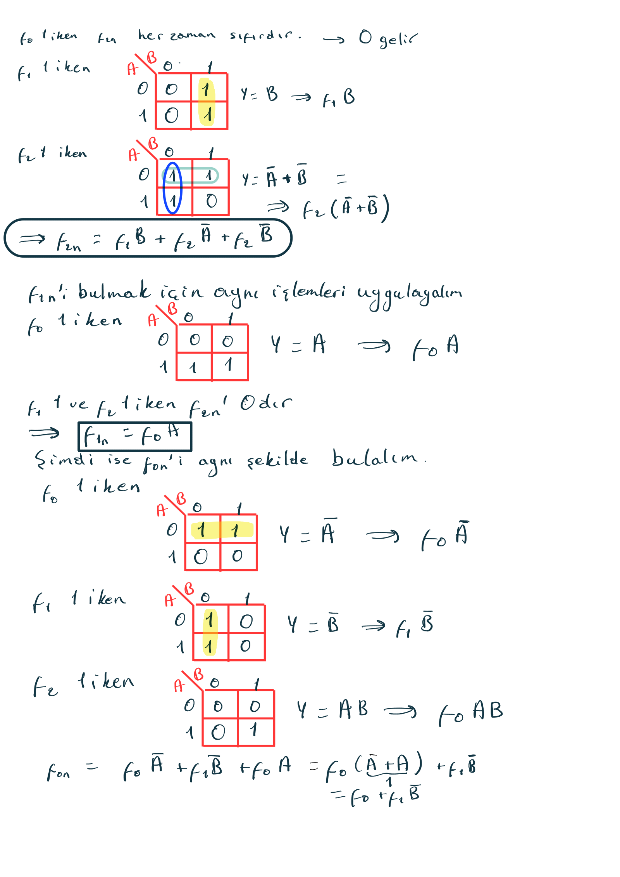
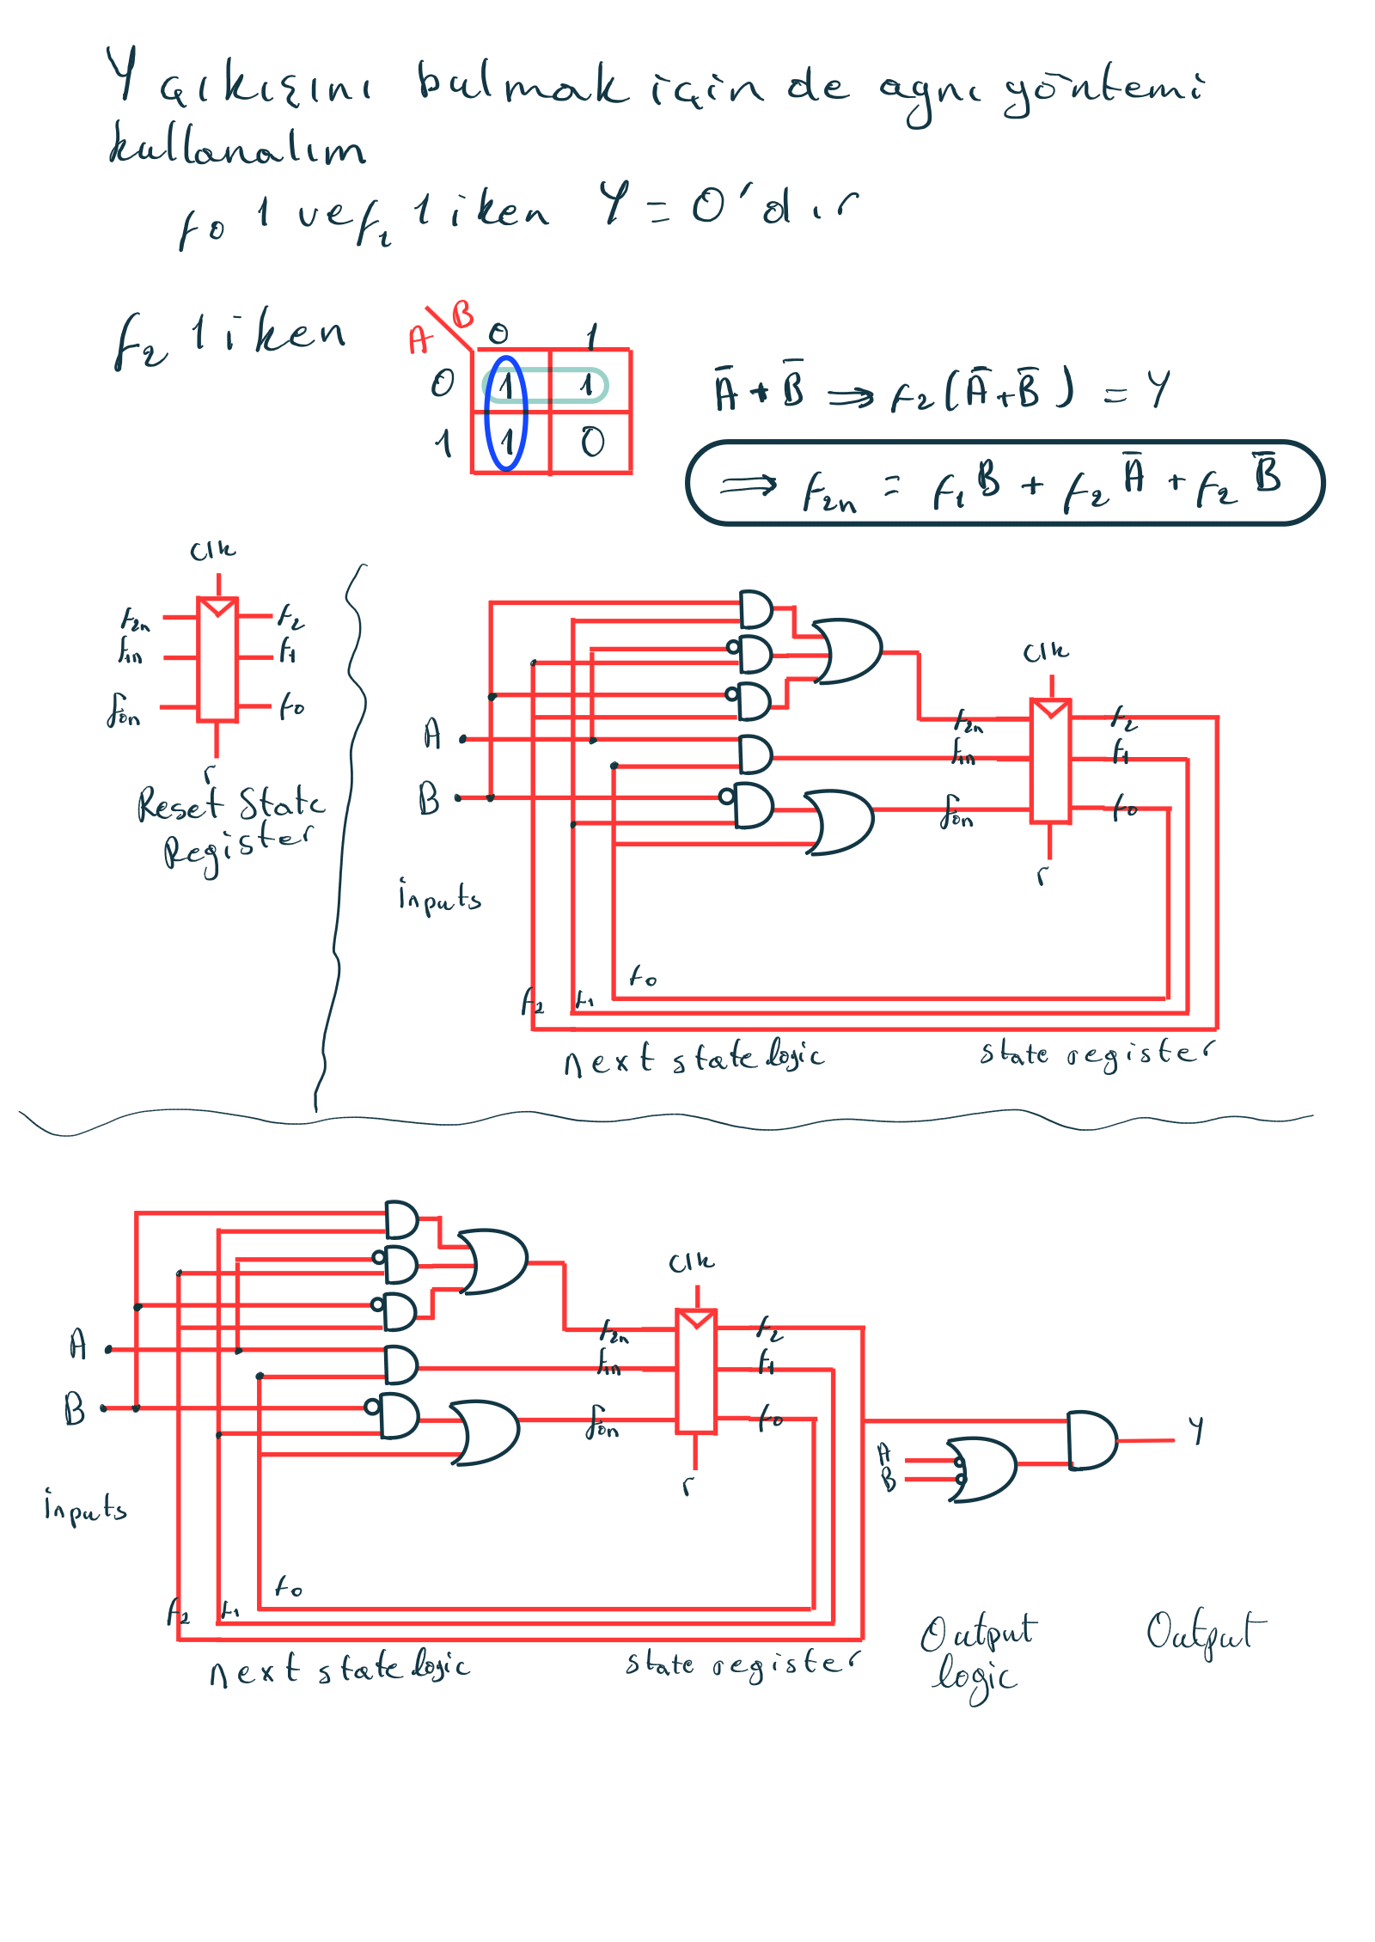
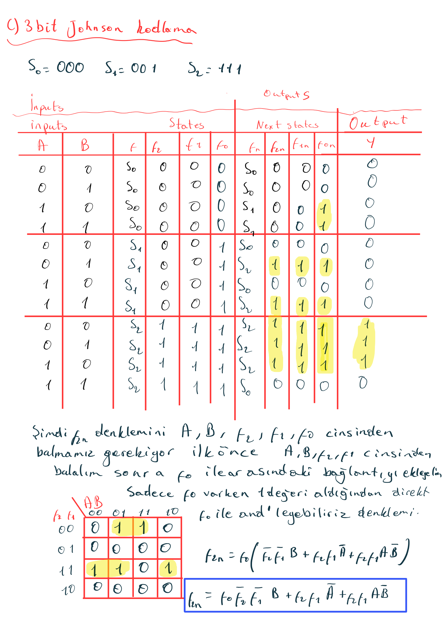
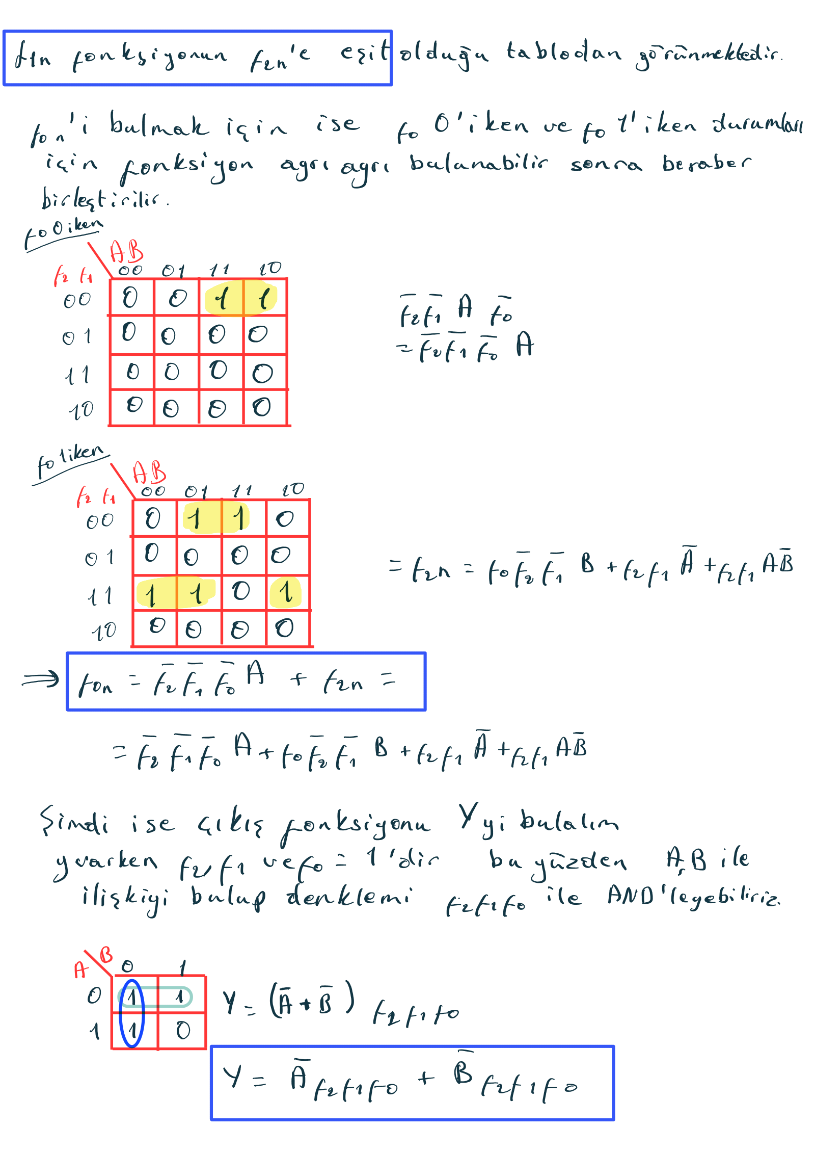
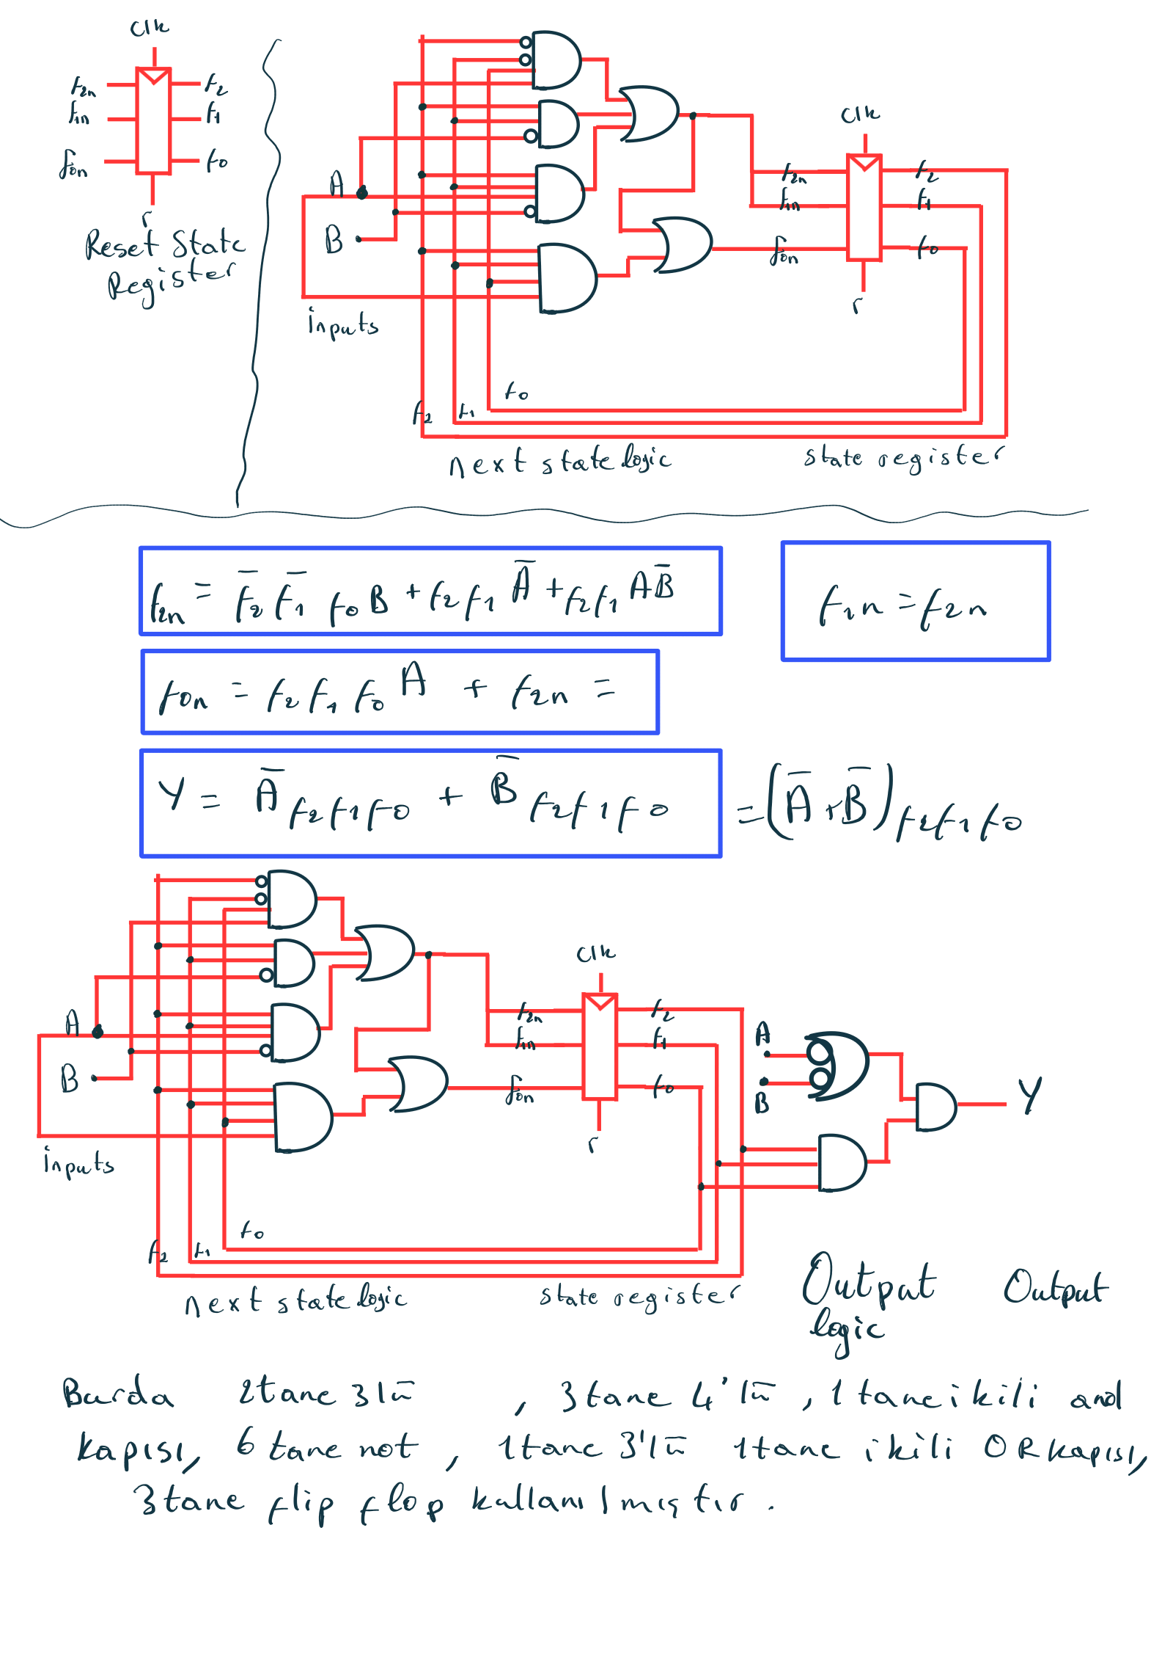
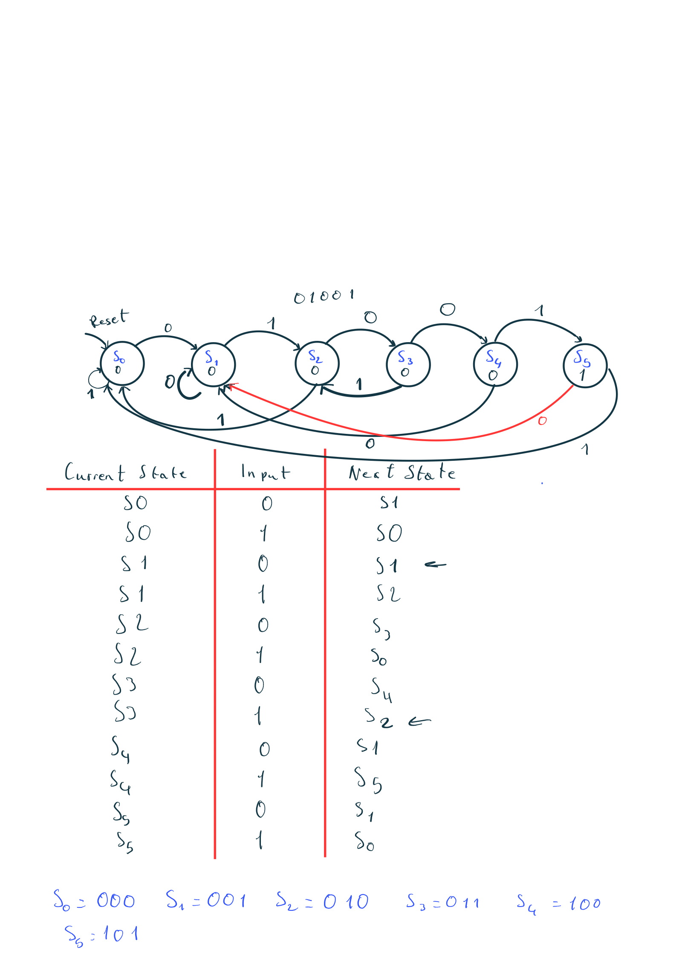
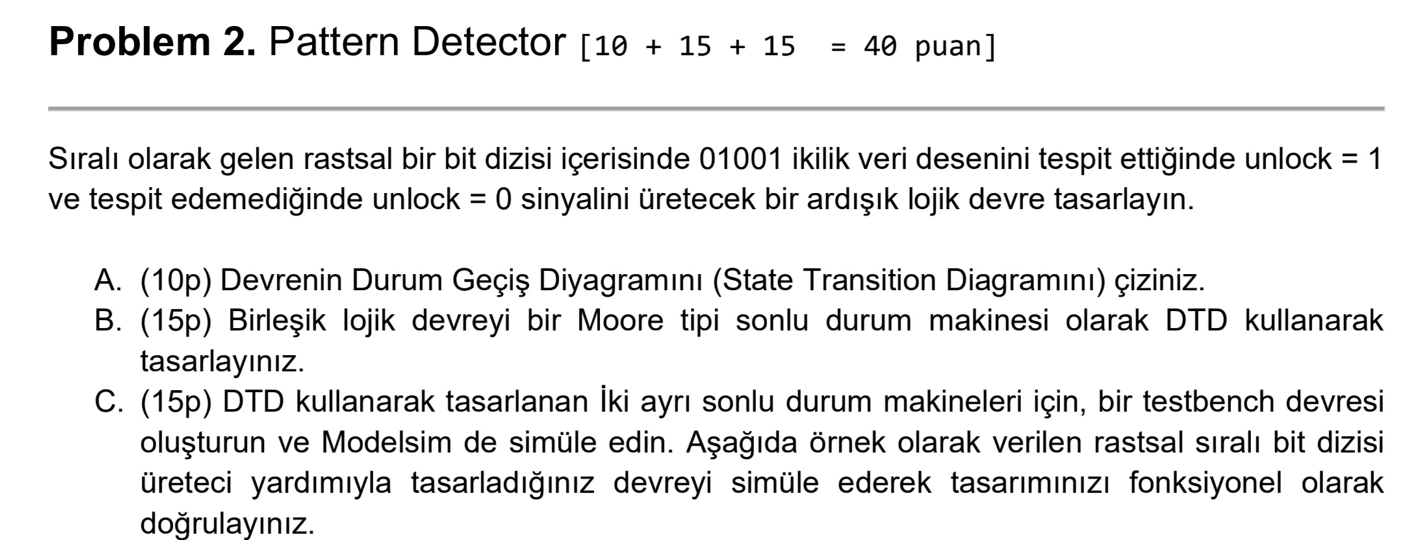

Bu lojik devrenin gerçeklenebilmesi için System verilog kullanarak aşağıdaki gibi kodu yazılmıştır.

//hw3_p2_moore.sv
`timescale 1ns/1ns
module hm3_p2_moore(
//bit array detector that detecet 01001
input logic clk,
input logic reset,
input logic A,
output logic B
);
logic [2:0] state,next_state;
parameter S0 = 3'b000,S1 = 3'b001,S2 = 3'b010,S3 = 3'b011,S4 = 3'b100,S5 = 3'b101;
//sencronized reset is used
always_ff @(posedge clk )
begin
if(reset) state <= S0;
else state <= next_state;
end
//Next state as function of current state and input

always_comb begin
case(state) //A= 1 : A = 0
S0: next_state = A ? S0 : S1;
S1: next_state = A ? S2 : S1;
S2: next_state = A ? S0 : S3;
S3: next_state = A ? S2 : S4;
S4: next_state = A ? S5 : S1;
S5: next_state = A ? S0 : S1;
default: next_state = S0;
endcase

end
always_comb begin
//output as function of current state
case(state)
S5: B = 1'b1;
default: B = 1'b0;
endcase
end

endmodule

Yazılan modülü test etmek için aşağıdaki gibi testbench kodu yazıldı. NOT: MacOs kullandığımdan ve oraya multisim inmediğinden dolayı açık kaynaklı iverilog yazılımını kullandım.
//hw3_p2_moore.sv
/* iverilog kodu çalıştırma komutu
iverilog -g2012 -o tb_hw3_p2_moore tb_hw3_p2_moore.sv hw3_p2_moore.sv
vvp tb_hw3_p2_moore
*/
`timescale 1ns/1ns
module tb_hw3_p2_moore();
logic clk,reset,A,B;
integer i;
hm3_p2_moore dut(.clk(clk),.reset(reset),.A(A),.B(B));
initial begin
#1 clk = 0;
forever begin
# 300 clk = ! clk;
end
end
initial begin
$dumpfile("hw3_p2_moore.vcd");//modelsim ile çalışırken bu ve sonraki satır silenebilir
$dumpvars(0, tb_hw3_p2_moore);
reset= 1; #100;
reset= 0;
A= 1; #1200;
for( i = 0; i < 2000; i= i + 1)
begin

A = $random; #300; //random sayı üretir

end

$finish;//$stop;//model sim ile çalışıken bunu silip stop koymak gerekir yoksa wave form gözükmez

end
endmodule

Dalga formu aşağıdaki gibi çıkmaktadır:
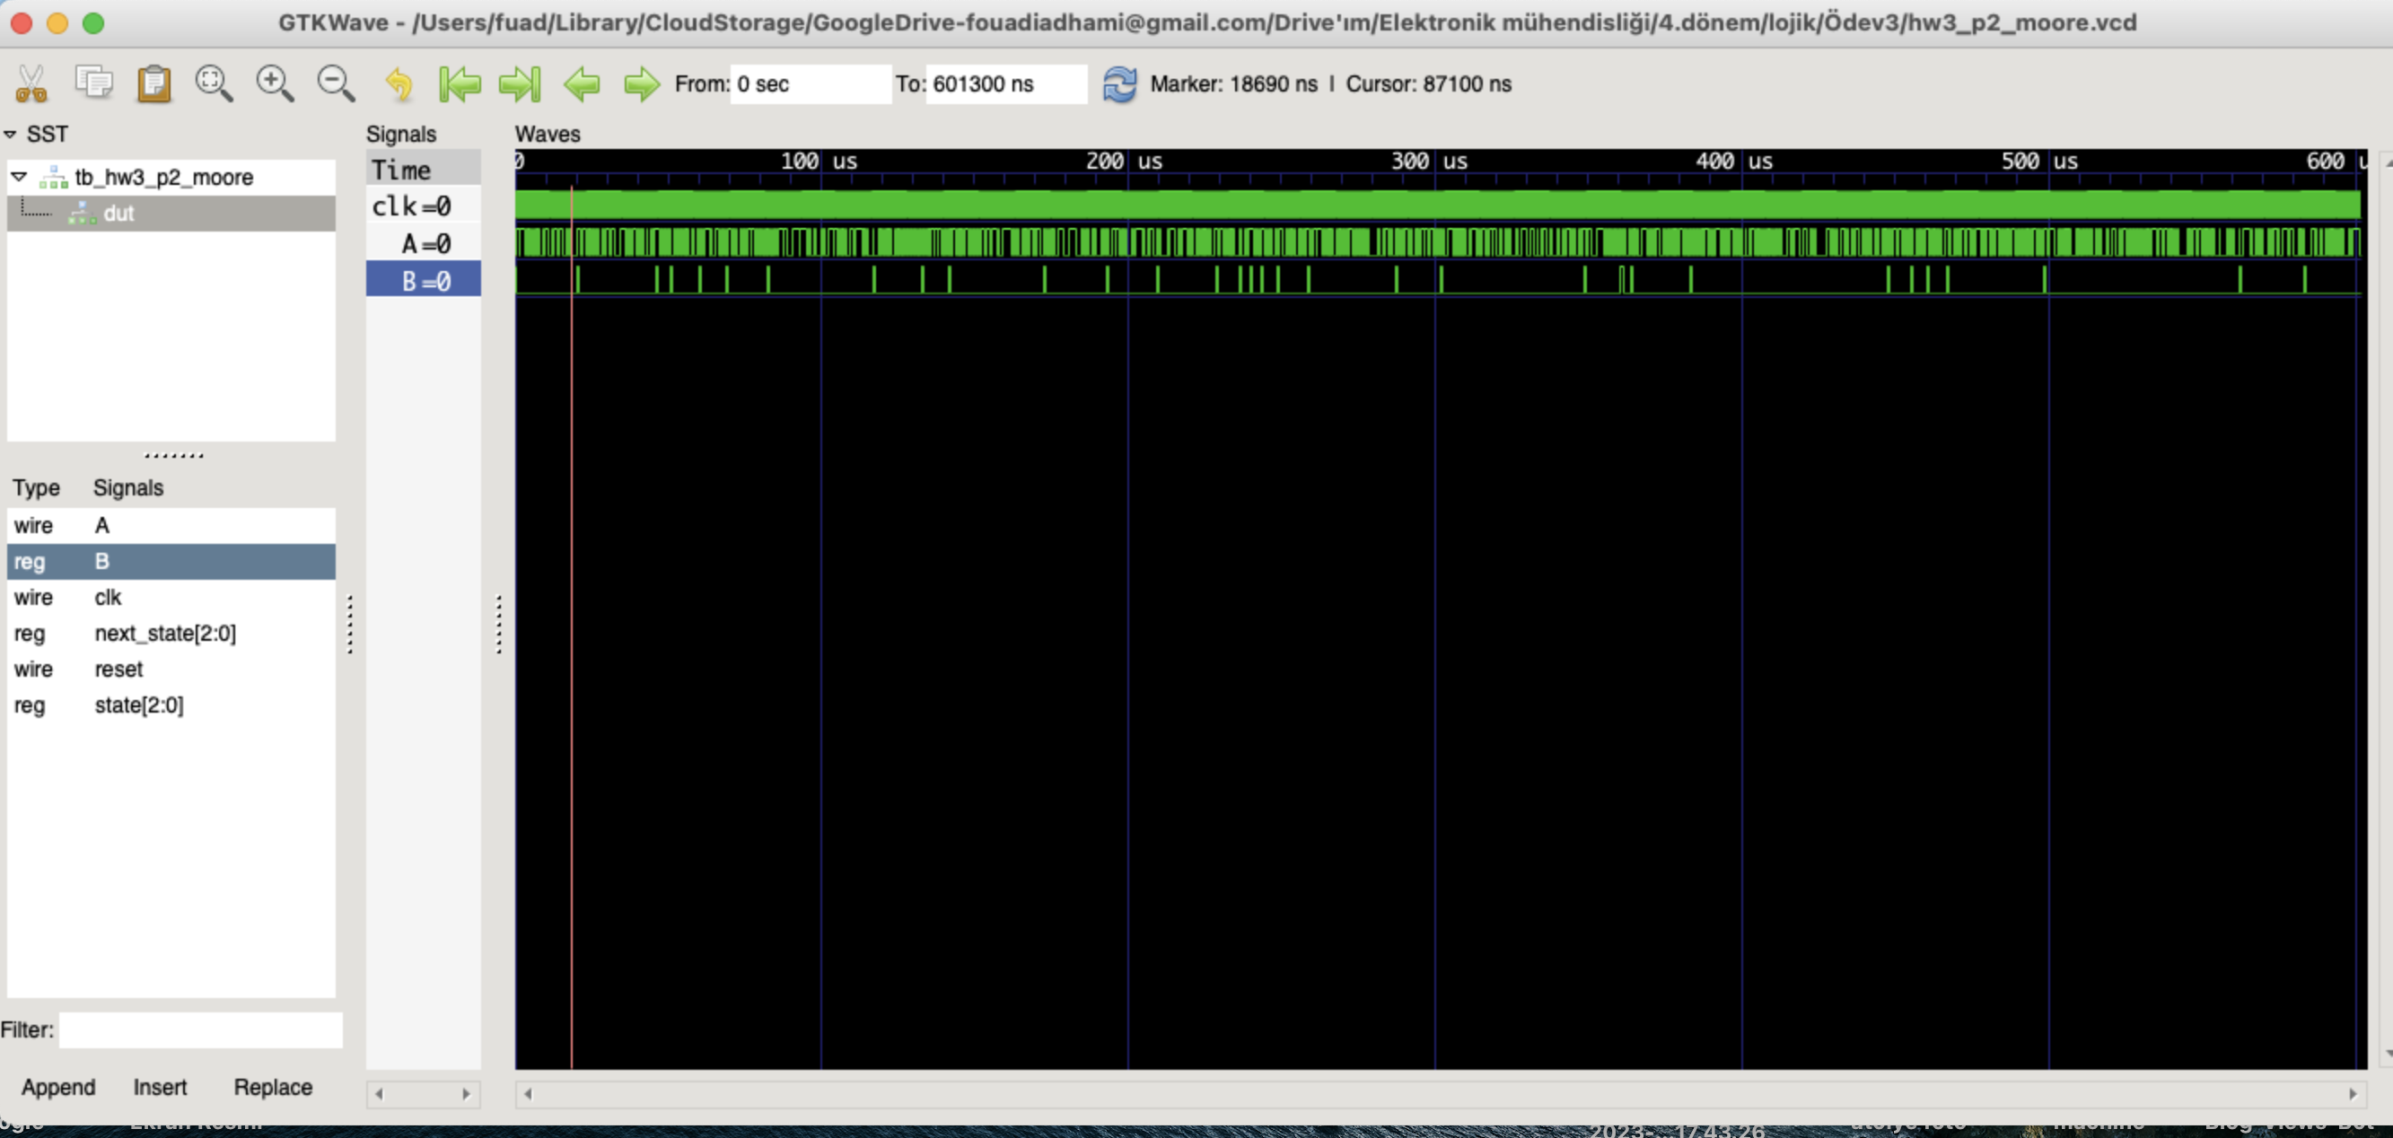

Spesifik bir yeri incelemek için büyütelim, burda 01001 deseni tespit edildiğinde B 1 olduğu görülüyor:
